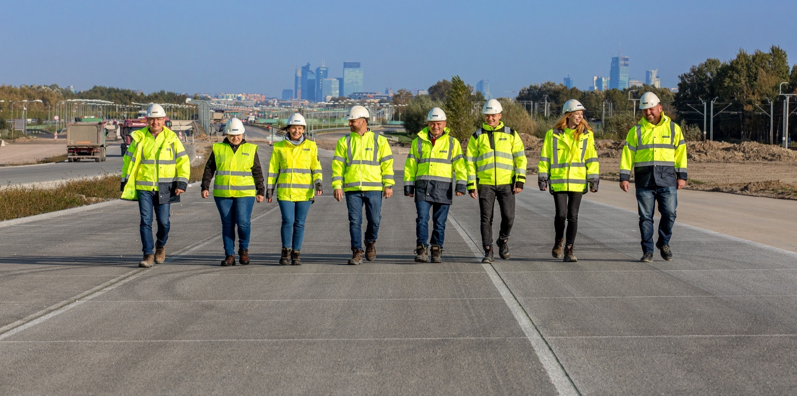


POLAQUA SP. Z O.O.
W związku z prowadzonymi projektami budów dróg ekspresowych
poszukujemy ambitnej i zaangażowanej osoby na stanowisko:

Specjalista/Inżynier ds. Rozliczeń
Ul. 11 Listopada 16; 66-600 Krosno Odrzańskie (woj. lubelskie)

ZADANIA:

- przygotowanie dokumentów niezbędnych do przeprowadzeniu procesu sprzedaży/kupna robót wykonawczych;
- sporządzanie kalkulacji roboczych oraz ilościowe, jakościowe i kosztowe rozliczanie etapów robót;
- prowadzenie dokumentacji inwestycji;
- przygotowywanie niezbędnych dokumentów do Przejściowego Świadectwa Płatności;
- weryfikacja rozliczeń z podwykonawcami;
- współpraca z pozostałymi działami w biurze budowy.
WYMAGANIA:

- wykształcenie wyższe, preferowany kierunek – Budownictwo, Ekonomia, Finanse;
- min. 2 lata doświadczenia zawodowego na stanowisku Inżyniera lub Specjalisty ds. Rozliczeń;
- dobra organizacja pracy własnej;
- znajomość języka angielskiego mile widziana;
- obsługa komputera w zakresie pakietu Office - w szczególności programu Excel na poziomie zaawansowanym;
- dokładność i precyzja w działaniu oraz poczucie zawodowej odpowiedzialności.

OFERUJEMY:

- atrakcyjny system wynagrodzeń uwzględniający staż pracy, doświadczenie oraz posiadane umiejętności i kwalifikacje;
- stabilne zatrudnienie w grupie kapitałowej posiadającej ugruntowaną pozycję w Polsce i na rynkach międzynarodowych;
- niezbędne narzędzia do pracy;
- pracę w zespole specjalistów z branży;
- pakiet benefitów.
Zainteresowanych kandydatów prosimy o przesłanie CV za pomocą Aplikuj dołączając klauzulę o zgodzie na przetwarzanie danych https://system.erecruiter.pl/FormTemplates/RecruitmentForm.aspx?WebID=d8084d3f37fa43f499b5e32ab2890045
www.polaqua.pl

